«Использование инновационных методов и приёмов в сохранении и укреплении здоровья дошкольников»
«Природа – это сильнейшее средство воздействия, прекрасный метод воспитания, укрепления здоровья, которым мы почти не пользуемся, и которым необходимо овладеть». В.А.Сухомлинский
Цель моей работы: Содействовать укреплению и сохранению психофизического и социального здоровья детей, гармоничному развитию каждого как неповторимой индивидуальности.
Перед собой ставлю задачи:
1. Способствовать овладению детьми определённым объёмом знаний, умений, навыков, физических качеств, для их всестороннего развития, умения управлять своим здоровьем;
2. Воспитывать социальные качества личности ребёнка, которые позволяют человеку комфортно и эффективно существовать в обществе других людей.

Актуальность
За последние годы ухудшилось состояние детей первых семи лет жизни. Классическое определение понятия «здоровье» скорее лозунг, чем операционное «работающее» понятие. Не смотря на предпринимаемые меры нашим государством по оздоровлению детей, с каждым годом растёт процент ослабленных детей, ухудшается их нервно - психическое здоровье. Физиологически зрелыми рождаются не более 14% детей, здоровых дошкольников - 10%, Дети дошкольного возраста - одна из самых уязвимых возрастных групп. Ранимая и неустойчивая психика ребёнка оказывается перегруженной, что проявляется либо в агрессивности поведения, либо в апатии, то и другое приводит к различным заболеваниям. В Концепции дошкольного воспитания решению данной проблемы отводится ведущее место, так как дошкольный период особо значим для закладывания основ здоровья, вхождения ребёнка в мир социальных отношений.
Возникают противоречия, которые необходимо переосмыслить и разрешить:
1.Вся медицина наша нацелена только на лечебную работу, а профилактики заболеваний почти никакой. Врачи выписывают рецепты – пациенты требуют и требуют лекарств, хотя здоровье, как мы знаем, одними лекарствами не получишь.
2. Отечественная педагогика и практика столкнулись с проблемой изменения направленности семейного воспитания – ранняя подготовка детей к обучению в школе. Углублённое развитие познавательной сферы ребёнка за счёт сокращения его двигательной деятельности, что тормозит нормальное психофизическое развитие ребёнка.
3. Деятельность педагогов, руководителей по ФК обычно направлена на физическое развитие детей, а нервно – психическая составляющая понятия «здоровье» отдана «на откуп» другим специалистам.
Поэтому понятна необходимость поиска наиболее эффективных методов и приёмов оздоровления детей.

Я вижу острую необходимость поиска новых и совершенствования старых методов и приёмов сохранения и укрепления здоровья дошкольников.

Моя педагогическая философия
«Следуй логике природы!»
«Путь ребенка похож на путь цветка, питающегося живительными соками родной земли и распускающегося навстречу светоносным солнечным лучам»
А.В.Хуторской
Замечательное выражение как нельзя лучше передаёт самую суть педагогического служения: помочь вырасти, окрепнуть и распуститься чудесному бутону

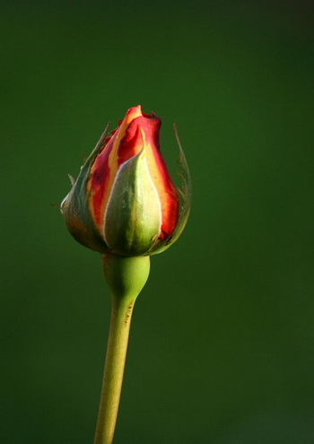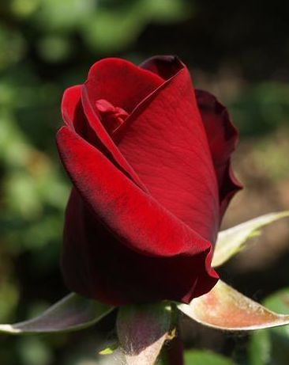

Появление первых бутончиков можно сравнить с появлением на свет малыша. Они такие же маленькие, беспомощные, так же неуверенно держат свои головки, нуждаются в нашей заботе и любви.
Цветение – проходит совсем немного времени и цветок расцветает, он радует вас своей яркой окраской, именно так, ваш малыш радует вас своей первой неотразимой улыбкой. С каждым днём наши цветы вырастают всё больше, стараются изо всех сил, тянут свои стебельки к солнышку, вместе с ними растёт и наша взаимная любовь. Природа - не только великий учитель и великий воспитатель, она полна необыкновенных чудес.
Следует учить детей чувствовать себя частичкой этой природы, искать и находить новое в уже известном, виденном.
Трудно представить себе развитие и воспитание ребёнка без красоты, гармонии, которую даёт матушка природа.
Она подсказывает мне, как нужно любить, играть с ребёнком…
Концептуальная основа
Опираясь на идеи следующих авторов:
Л.Д.Глазыриной «Развитие ребёнка гуманистическим путём, без насилия, оптимально раскрывая педагогом свои творческие способности»
(программа «Физическая культура – дошкольникам»).
Н.Н. Ефименко «Разумная система физического воспитания должна повторить логику онтогенеза, и природа человеческого организма будет благодарна за это» (авторская программа «Театр физического воспитания и оздоровления детей дошкольного и младшего школьного возраста»).
Л.А.Жданова «Соединение различных форм физической культуры с разными вариантами психологического сопровождения процессов роста и развития ребёнка. Вовлечение в движение ребёнка тела, интеллекта и души»
(Технология «Психофизическая тренировка»).
А.Н.Леонтьева «Представления о человеке как природном и социальном существе»
Я выстроила свою технологию, главная идея которой заключается в следующ

«Состояние природы отражается на состоянии всех живых существ, и всё живое подчиняется единому ритму природы – ритму дня …»
Технология представляет следующее блочное структурирование образовательной деятельности:
1 блок «Пробуждение природы» соотносится с началом дня:
Образная гимнастика пробуждения, игровой самомассаж,
хороводные игры.
2 блок «Интенсивная двигательная активность детей» определяется дневной основой проживания ребёнка в ДОУ:
Имитационные игры «Учимся у живой природы»; элементы сказкотерапии; ритмопластика; «аромотерапия», как приём обучения правильному дыханию; коммуникативные игры; «Психофизическая тренировка» - вариант регламентированной деятельности детей в ДОУ.
3 блок «Природа на склоне дня»
В вечернее время проводятся элементы психогимнастики, релаксационные упражнения, игры малой подвижности.
Лучшая спортплощадка – это природа, а самая короткая
дорожка к здоровью – тропинка для прогулок…
Ж.Пиаже считал, что мышлению детей - дошкольников свойственно стремление приписывать окружающим предметам, животным черты человека, одухотворяя их. Поэтому когда мы говорим: «Посмотри, как падает листочек», ребёнок начинает кружиться, прыгает по веточке воробей, осторожно крадётся кошка» - малыш тут же воображает себя птицей или животным. Эту важную особенность дошкольников необходимо использовать для развития двигательных способностей, формирования у ребёнка положительного отношения к окружающему миру. Лучшим воспитателем становится радость от «общения» с природой, и даже самый современный физ. зал не сможет заменить природное окружение. Каждый пенёк, кустик, ямку, брёвнышко можно «обыграть», «оживить».
Приветствие Игровое упражнение
«Здравствуй, солнце!» «Попрыгунчики» (старшая гр.)
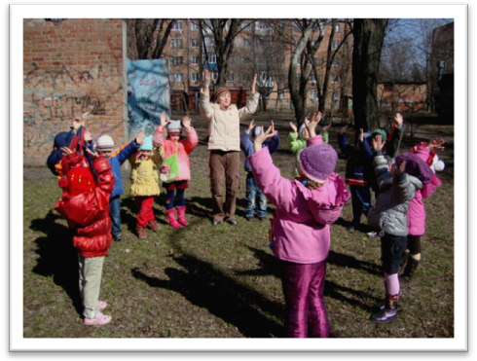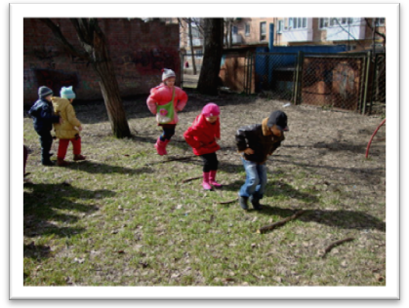
Элементы игротерапии
являются наиболее ценным в решении проблемы, сбережения здоровья детей дошкольного возраста. Коммуникативные игры, минутки добра, шалости, дают возможность ребёнку в воображаемой ситуации осуществлять привлекательные для него действия, переживать ощущения эмоционального комфорта. Позволяют формировать положительное отношение детей друг к другу, за счёт вовлечения в движение ребёнка тела, интеллекта и души.
«Великаны и гномы» «Сосны, пенёчки»
